Kód: 01d₄10o205cbf32
Tématický celek: TC 01 Úvod do chemie
Mikrocelek: 01d Chemický pokus, pravidla bezpečnostní práce
Modul: 01d₄ Pravidla bezpečnosti při školních pokusech
Typ úlohy: 10o Chemický otazník
Obtížnost 2
Časová náročnost: 5 minut
Interdisciplinarita: Chemie
Autoři, adresa: Katedra chemie PdF MU, Brno
Osnovu máte starou!!!!!
Práce kvapná, málo platná
Následující obrázky znázorňují šest laboratorních operací běžně ? v chemických, biologických, fyzikálních laboratořích. Každá operace je uváděna dvakrát, vždy ve správném a chybném provedení. Po důkladném prostudovaní laboratorních úkonů jistě snadno odhalíte chyby, kterých se studenti dopustili.a vyvarujte se jich při provádění laboratorních cvičení.

Ředění kapalin |  | Ředění kapalin |  | Práce s aparaturou |  | Práce s aparaturou
1a |  | 1b |  | 2a |  | 2b
Zahřívání zkumavek |  | Zahřívání zkumavek |  | Teplota kleští |  | Teplota kleští
3a |  | 3b |  | 4a |  | 4b
Zapalování kahanu |  | Zapalování kahanu |  | Chemikálie a potraviny |  | Chemikálie a potraviny
5a |  | 5b |  | 6a |  | 6b
Viz doplněk vzadu v tomto souboru
Úkoly:
- Jaký je správný postup při ředění kyselin? Zdůvodněte.
- Jakým směrem je třeba otočit ústí zkumavek či jiných chemických nádob, jejíž obsah má tendenci vyšplíchnout, vykypět, vybuchnout, apod.?
- Jak postupujeme při zahřívání kahanem obsahu umístěného v chemickém skle?
- Potřebujete uchopit do kleští porcelánový předmět (např. kelímek) zahřátý v sušárně na vysokou teplotu. Jak předejdete jeho prasknutí?
- Jak umístíte svou ruku při zapalování kahanu?
- Proč se chemikálie a potraviny nesmí společně skladovat v téže chladničce?
Kód: 01d₄10o205cbf32r

Řešení:

Úkoly:
- ? ot.3 ............ ????? co sem patří???
- Ústí zkumavky či jiného chemického nádobí musí vždy mířit opačným směrem od experimentátora nebo jeho kolegů.
- Kahanem nebo zahřívaným nádobím je nutno pohybovat. Intenzivní zahřívání stále stejného místa na dně nádobí hrozí jeho prasknutím a následným postříkáním, poleptáním, popálením a dalšími možnými zraněním úlomky skla apod.
- Kleště je třeba nahřát, např. uložením do plamene kahanu. Při kontaktu horkého porcelánu se studenými kleštěmi může dojít k prasknutí porcelánového nádobí. Ze stejného důvodu se používá při pečení masa ve vyhřáté skleněné nebo porcelánové varné míse horké vody při podlévání. Při použití studené vody může mísa prasknout.
- Kahan se vždy zapaluje z boku (ze strany) rukou, nikdy shora. Student na obrázku 5b se vystavuje nebezpečí popálení nebo zapálení př. rukávu pláště apod.
- Nelze vyloučit nešťastnou náhodu záměny ani přímý kontakt chemikálií s potravinou s následnou otravou, poleptáním apod.

Poskládejte ve správném pořadí, nahraďte tím Vaši tabulku.

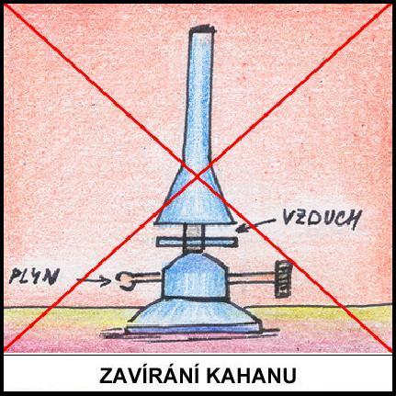 | 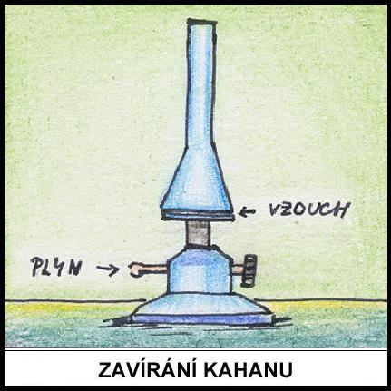 | 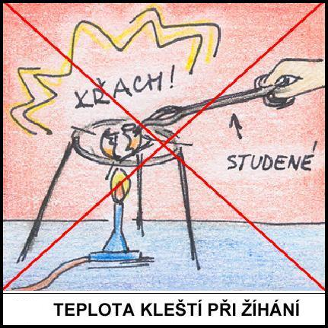 | 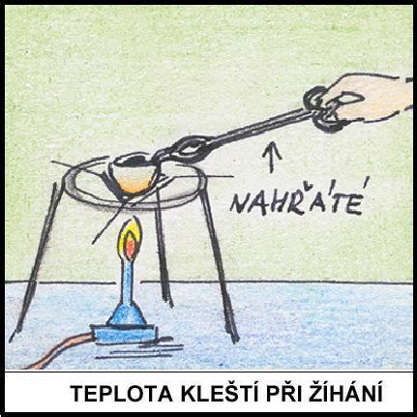
1a | 1b | 2a | 2b
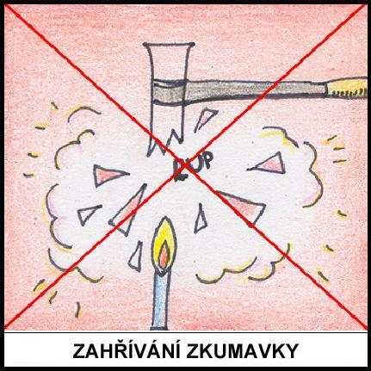 | 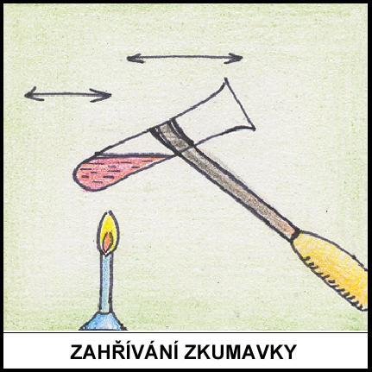 | 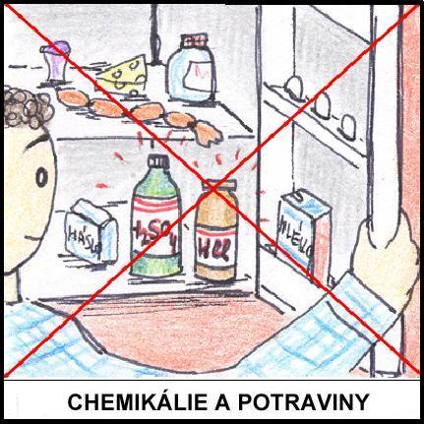 | 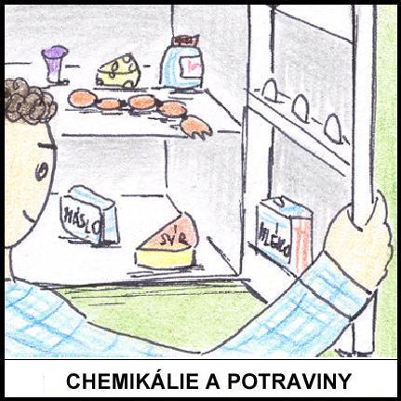
3a | 3b | 4a | 4b
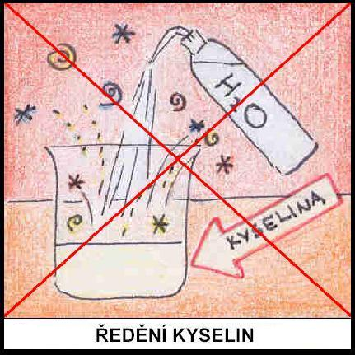 | 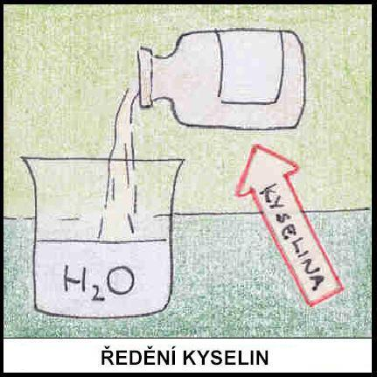 | 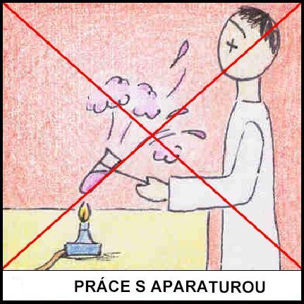 | 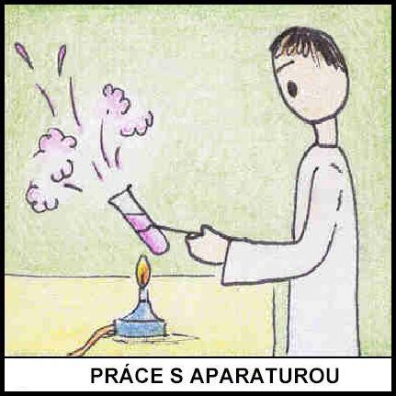
5a | 5b | 6a | 6b

